**Отчёт**

**о проделанной работе по благоустройству территории**

**МКОУ «РТС – аульская ООШ»**

***Цель субботника****:* благоустроить территорию и здание школы, улучшить общее санитарное состояние.

***Задачи субботника:*** активизация деятельности школьного коллектива, учителей и учащихся, по благоустройству территории школы; повышение общего культурного уровня учащихся через трудовую деятельность, воспитание у них бережного отношения к окружающей среде, объектам благоустройства, имуществу образовательного учреждения.

Весна - это не только время пробуждения природы, но и пора наведения чистоты и порядка. В нашей школе стало хорошей традицией проводить весенние субботники. На наш взгляд, убираться у себя в школе – это святое, тем более что школа огорожена, у каждого класса есть свои участки, школьникам много собирать не приходиться.

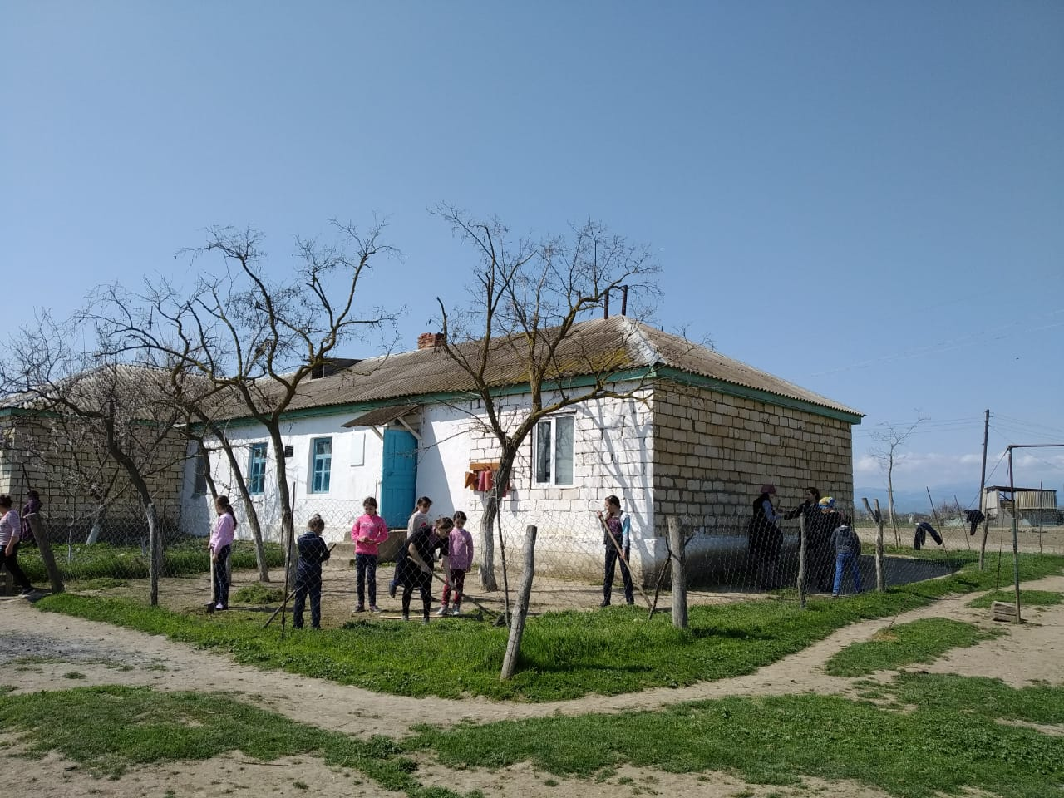

В этом году в нашей школе 13 апреля прошел субботник по уборке прилежащей территории. 13 апреля все работники школы, все учащиеся школы (17 учеников, 10 работников школы) дружно вышли на субботник. Ими была проделана большая работа: убрана вся территория вокруг школы от бытового мусора, листвы, сухой травы, поросли, обрезали кустарники, собрали мусор, убраны пришкольный участок, спортивная площадка.

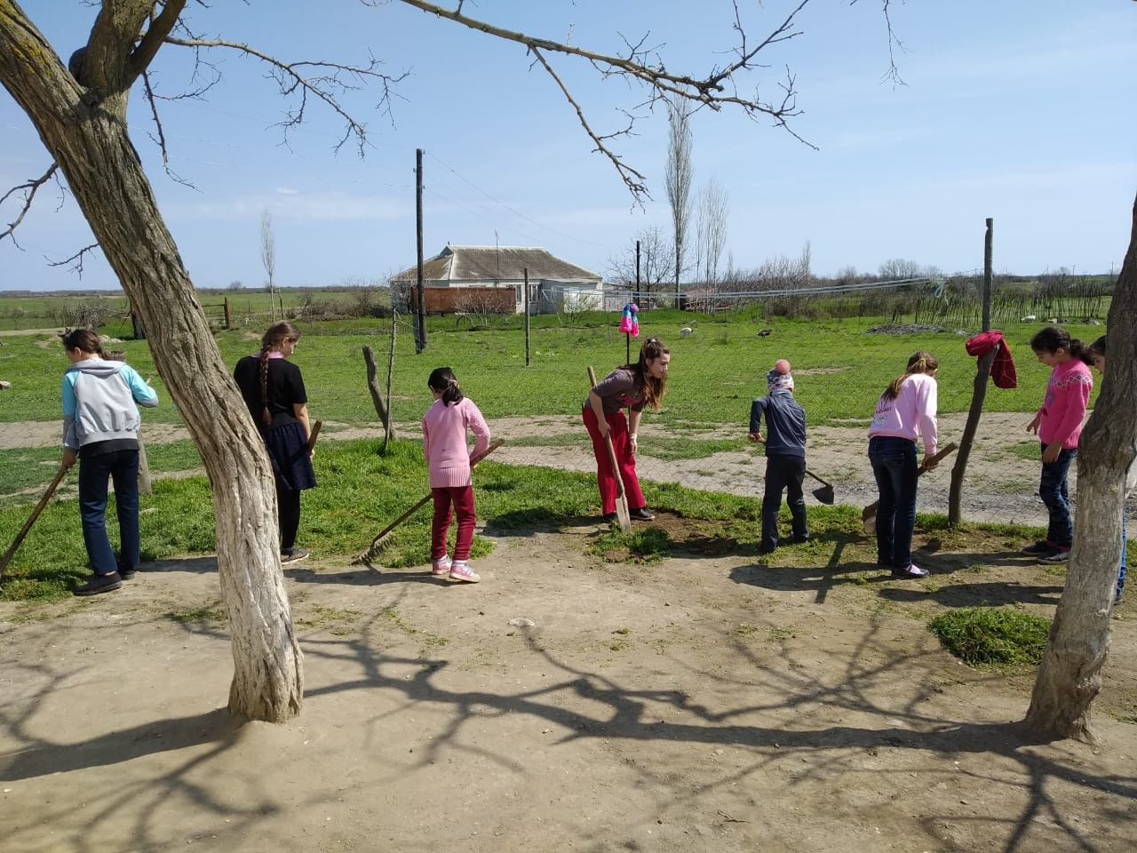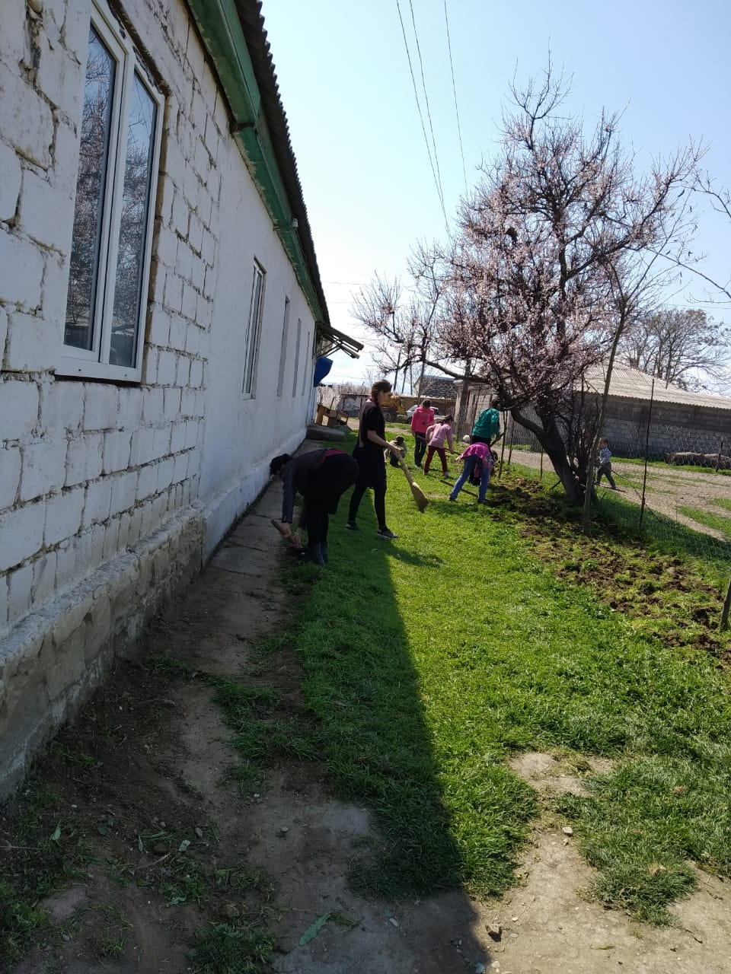

Воспитательный момент обязательно присутствует. Мы убираем за самими собою, где-то за своими товарищами, и за самой природой, в конце концов. Субботники, по моему мнению, важны в плане эстетического воспитания. Во время уборки школы у школьников формируется ответственное отношение к окружающей нас природе, а также присутствует элемент коллективной работы.

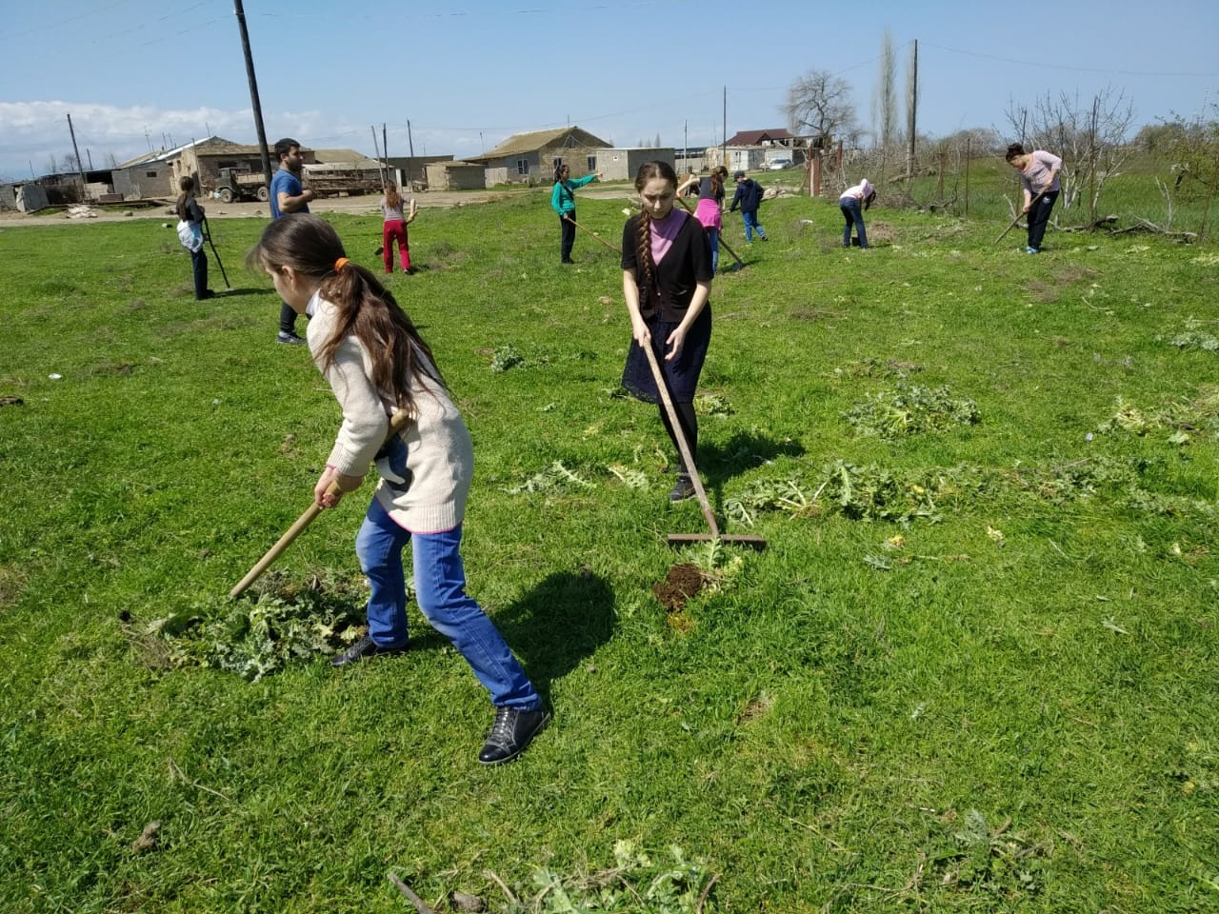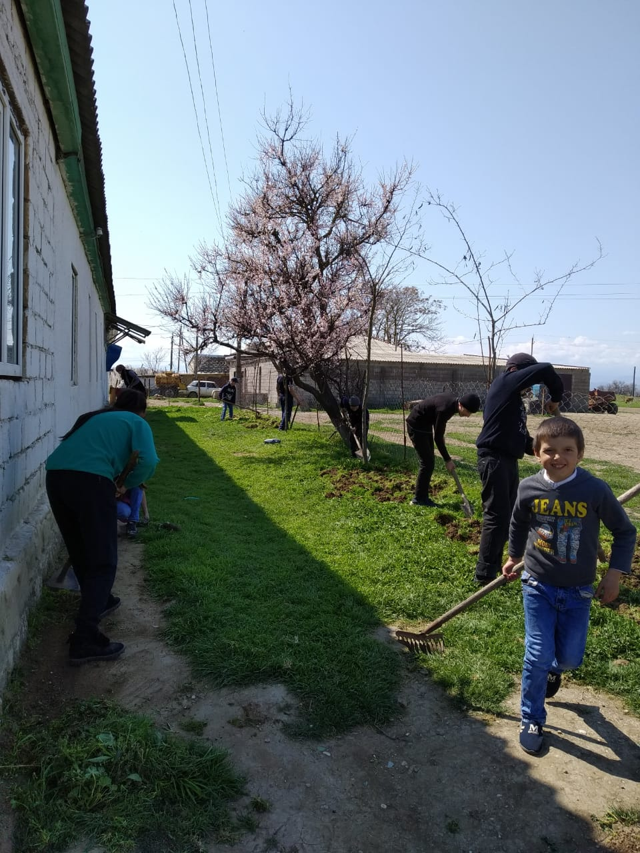

***Все активно работали. Спасибо всем за их труд!***

**Отчёт**

**о проделанной работе по благоустройству территории школы.**

|  |  |  |  |
| --- | --- | --- | --- |
| **№** | **Мероприятия** | **Объём работы** | **Количество участников** |
| 1. | Очистка пришкольной территории от прошлогодней листвы, мусора. | Вся площадь территории очищена | 27 |
| 2. | Огорожение сеткой территории школы с северной стороны. |  | 15 |
| 3. | Наружная побелка здания школы | Полностью побелили здание снаружи | 15 |
| 4. | Побелка деревьев |  | 8 |
| 5. | Разбивка цветников, подготовка к посадке. | 13 клумб | 20 |
| 6. | Выращивание рассады цветов |  | 8 |
| 7. | Высаживание выращенных рассад | Все классы | 17 |
| 8. | Уход за клумбами | Все классы | 17 |
| 9. | Генеральная уборка во всех классных помещениях и в коридоре школы. | 5 классных помещений, 1коридор | 17 |